Choisir son format de cours (thématique, vue en image, tuiles, etc.)
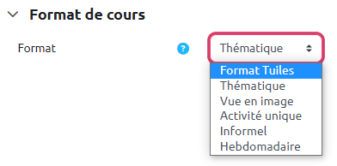
6 formats de cours sont proposés. La format de cours permet de gérer la présentation de son espace de cours. Il est structuré en sections. Une section sera composée de ressources et d'activités. Plusieurs types de formats sont proposés. En fonction du format, des options seront à paramétrer. Plusieurs formats sont disponibles, notamment:
- Thématique
C'est le format par défaut : la page de cours est organisée sous la forme d'une liste de sections thématiques.
- Tuiles
Ce format est apprécié pour son ergonomie. Elle permet d'afficher les sections sous la forme d'une grille de tuiles personnalisables (plutôt que d'une liste). Lorsque l'on clique sur une tuile, le contenu de la tuile apparaît en dessous avec une transition animée.
- Vue en Image
Ce format ressemble au format Tuiles et tend à être remplacé par ce dernier. Sur la version 4 de la plateforme Moodle, il est peu paramétrable (seulement 8 paramètres).

Le format Thématique (par défaut)
Avec ce format, l'espace cours est composé de sections qui vous permettent d'organiser, de structurer votre cours en séquences, thèmes, parties ou chapitres.
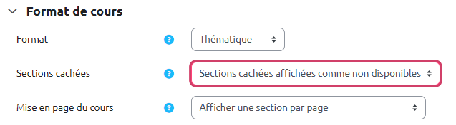 6 formats de cours sont proposés. Dans la mise en page par défaut, où toutes les sections sont affichées sur une même page, les sections peuvent être repliées ou dépliées par tous les utilisateurs en cliquant sur le chevron à droite de leur intitulé. Si l'on souhaite que les sections apparaissent repliées par défaut, il faut choisir le paramètre Sections cachées affichées comme non disponibles.
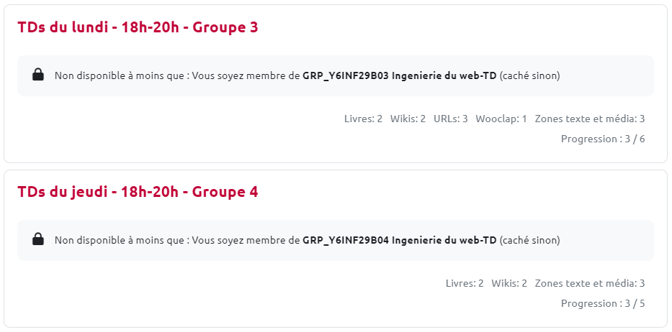 En aditionnant à ce premier choix une Mise en page où l'on va Afficher une section par page, on obtient une organisation particulièrement adaptée pour les espaces de cours où les étudiants sont répartis par groupes et où sont inscrits plusieurs enseignants. Ceci d'autant plus que des restrictions d'accès par groupe peuvent être appliquées aux sections. La navigation devient alors plus fluide : l'utilisateur accède plus rapidement aux sections qui le concernent.
Une mention du contenu et de la progression dans la consultation de celui-ci apparait sur les sections ainsi paramétrées.

Le format Tuiles
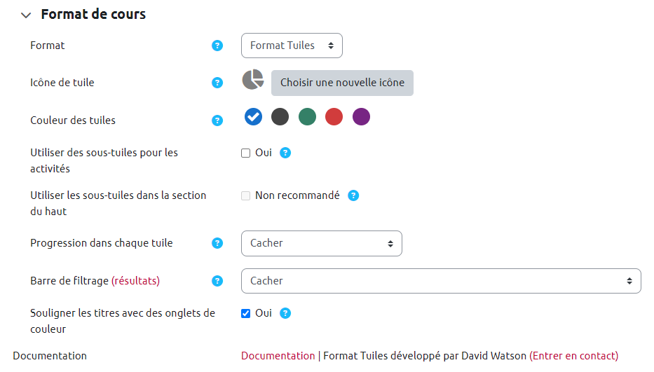 Les tuiles sont utilisées pour montrer les sujets et les activités du cours. L’animation permet de développer les “tuiles” pour révéler le contenu des sections.
- des icônes ou des photos sur chaque tuile augmentent l’attrait visuel,
- fenêtres modales (pop ups animées) pour afficher le contenu,
- les couleurs des cartes sont personnalisables,
- basculement facile vers Tuiles à partir d’autres formats (par exemple, “thématique” ou “vue en image”) sans modifier le contenu du cours,
- une bibliothèque d'icônes de tuile est fournie
- mobile responsive (s’adapte à différentes tailles et orientations d’écran)
- Un outil visuel de progression affiché sur la tuile avec % dans un cercle ou sous forme de fraction
Tutoriel : Passer son cours en format tuile

Le format Vue en image

Les autres formats
- Format hebdomadaire : la page de cours est organisée en sections hebdomadaires, chaque section correspondra à une semaine. La première d'entre elle commençant à la date de début du cours. Le nombre de semaines, donc de sections, dépendra de la date de début du cours et du nombre de sections. À partir de la date de début du cours, une section sera créée pour chaque semaine. Il vous sera alors possible de la masquer si nécessaire. La semaine en cours est mise en évidence. Chaque semaine contient des activités et des ressources.
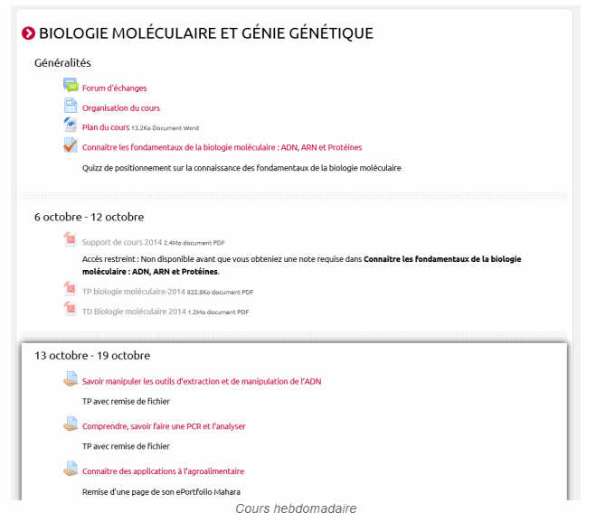
- Format activité unique : Ce format vous permet de créer une seule activité dans l'unique section du cours, par exemple un forum ou une activité “Test”.
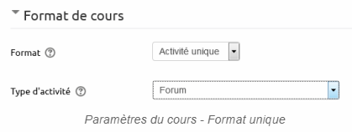
- Format informel : propose un forum en activité unique ( = Format activité unique avec Forum). Ainsi, seul un forum est affiché sur la page de cours (aucune autre activité ne peut être créée). Il est utile dans les situations informelles qui ne sont pas nécessairement des cours. Par exemple, il peut être utilisé comme tableau d'affichage pour une classe ou un département.
Pour en savoir plus, se reporter à la documentation officielle Moodle : Format de cours
Vous pouvez définir le nombre de sections. Les sections seront identifiées par des numéros de section (par défaut) ou par des titres qui seront définis directement dans l'espace de cours.

